## **Thêm băng đĩa**

Bước 1: Chọn mục “Quản lý băng đĩa”

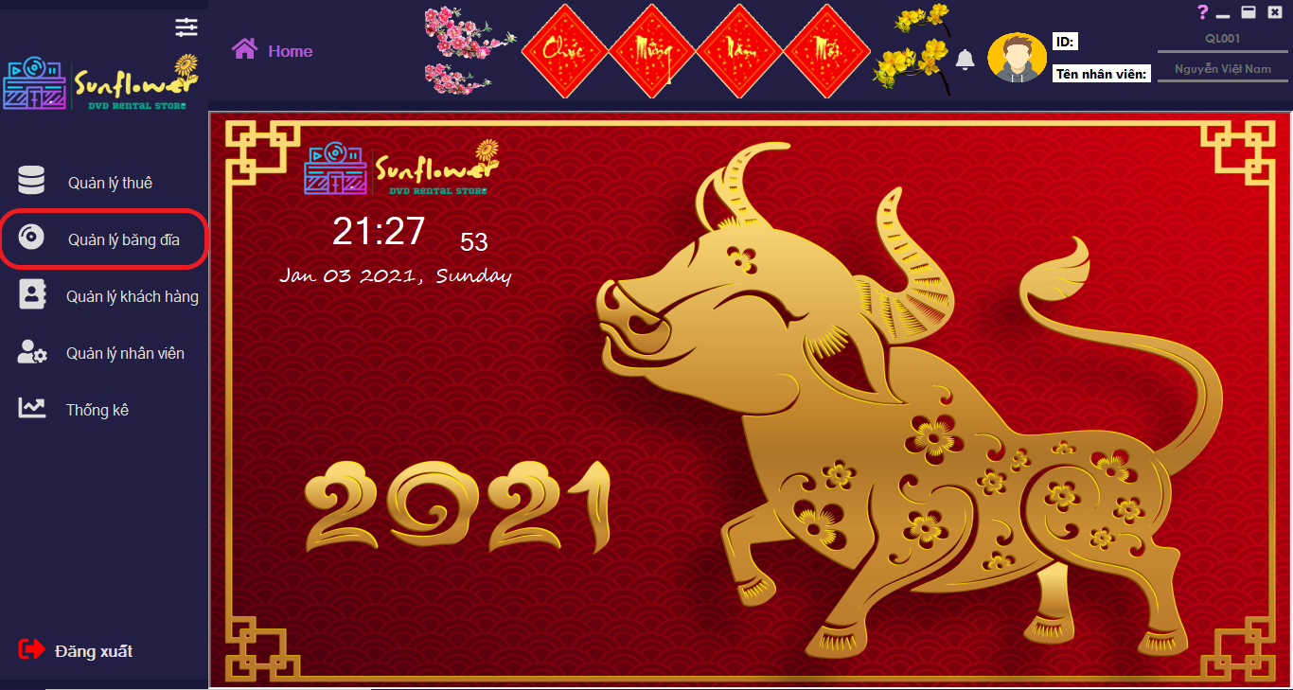

Bước 2: Chọn mục “tạo mới”

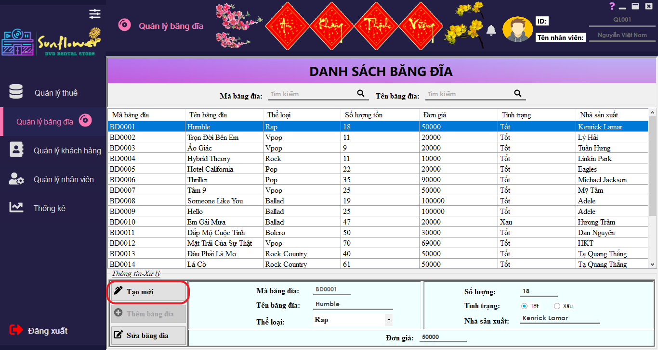

Bước 3: nhập đầy đủ thông tin vào ô 1

Bước 4: Chọn thêm băng đĩa (ô 2) và xác nhận

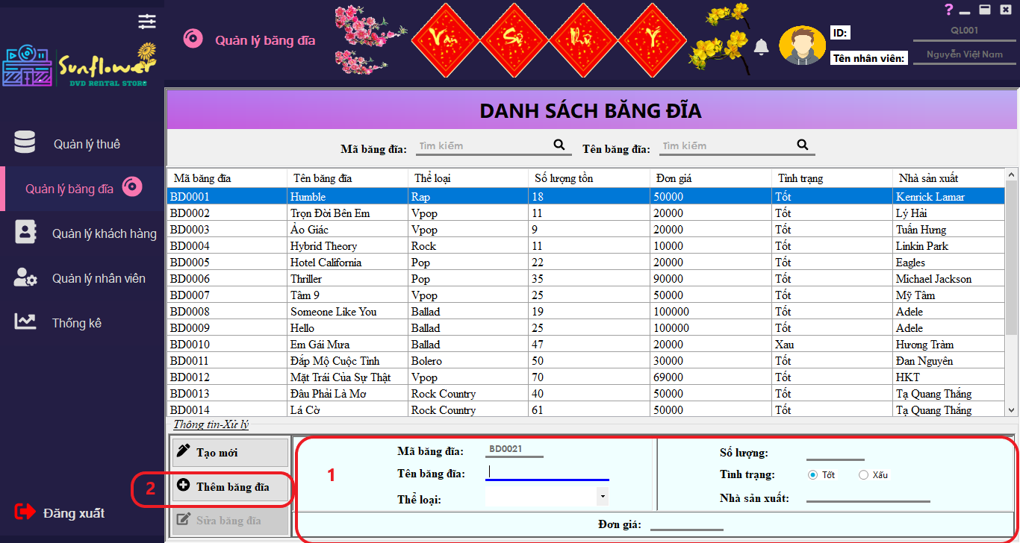

## **Sửa băng đĩa**

Bước 1: Chọn mục “Quản lý băng đĩa”



*Sau khi chọn quản lý băng đĩa sẽ hiển thị giao diện:*

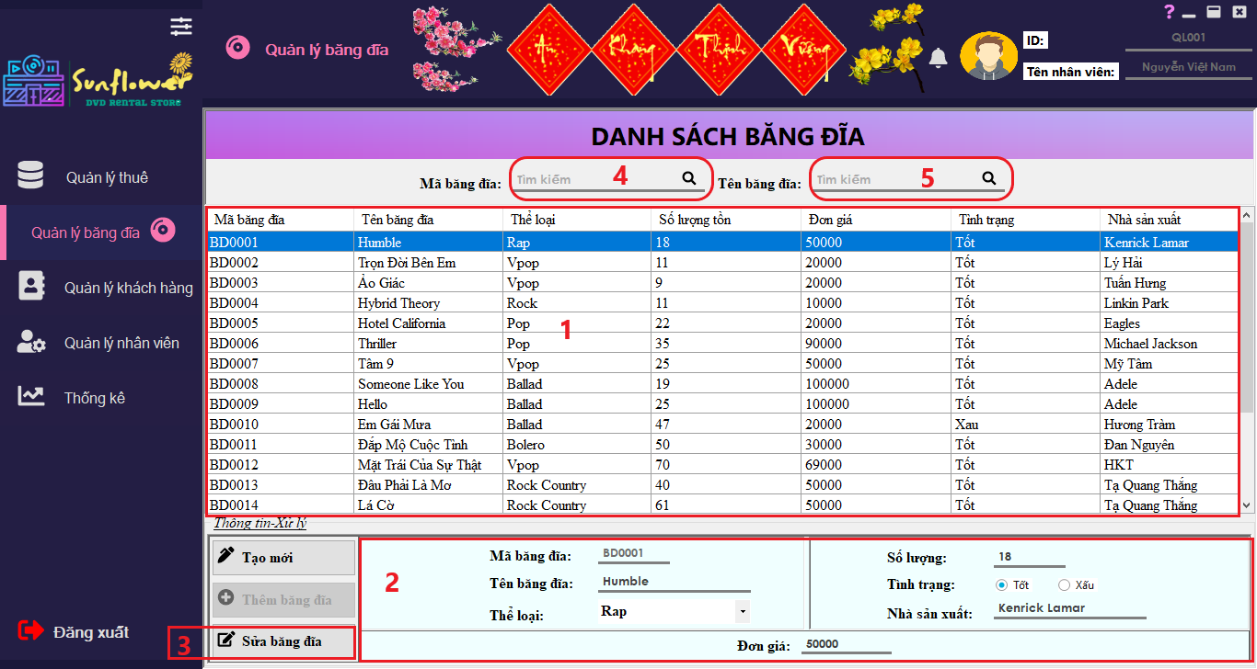

Bước 2: chọn băng đĩa cần sửa (ô 1)

Bước 3: sửa thông tin (ô 2)

Bước 4: chọn “sửa băng đĩa” (ô 3) và xác nhận sửa

* Tìm kiếm băng đĩa ở ô 4 hoặc ô 5